绝密★启用前
大教育山东联盟学校 2021届高三收心考试
生物
注意事项
1.答题前，先将自己的姓名、准考证号填写在试题卷和答题卡上，并将准考证号条形码粘贴在答题卡上的指定位置。
2.选择题的作答∶每小题选出答案后，用 2B铅笔把答题卡上对应题目的答案标号涂黑，写在试题卷、草稿纸和答题卡上的非答题区域均无效。
3.非选择题的作答∶用签字笔直接答在答题卡上对应的答题区域内。写在试题卷、草稿纸和答题卡上的非答题区域均无效。
4. 考试结束后，请将本试题卷和答题卡一并上交。
一、选择题∶本题共 15 小题，每小题2分，共 30分。每小题只有一个选项符合题目要求。 1.苏轼诗"小饼如嚼月，中有酥和饴"中，"饴"是麦芽糖，"酥"是酥油。下列相关叙述正确的是
A.鉴定"饴"是否为还原糖，可将其溶解后滴加斐林试剂并作水浴加热处理
B. 用显微镜观察苏丹Ⅲ染色后的"小饼"切片，可见细胞中橘黄色的脂肪滴
C.人体细胞吸收麦芽糖后可以合成多糖，也可以转变成脂肪和某些氨基酸
D. 糖类和脂质是细胞的重要能源物质，多食"小饼"等富含糖与脂质的食品有益健康
2.人肝脏由肝细胞、肝巨噬细胞、内皮细胞等组成，其中，肝细胞具有合成糖原、蛋白质的能力，血浆中的多种蛋白质都来源于肝细胞;肝巨噬细胞具有变形运动和活跃的吞噬能力，参与机体的免疫过程;内皮细胞主要构成肝血窦（一种特殊的毛细血管）的壁。下列关于肝脏组织细胞的叙述，不合理的是
A. 与内皮细胞相比，肝细胞含有较多的高尔基体和线粒体
B. 饥饿时，肝细胞中的糖原可分解为葡萄糖并释放到血液中
C.肝巨噬细胞含较多的溶酶体，具吞噬、处理与清除抗原的作用
D. 内皮细胞与肝细胞的核 DNA 相同，膜蛋白的种群和数量相同
3.某同学以果蝇（2n=8）的生殖腺为材料观察细胞分裂时，发现一个细胞中含有8条染色体，不含有染色单体，且其细胞膜正从赤道板部位向内缢缩。假如该细胞没有发生基因突变和染色体变异，下列相关推测正确的是
A. 该细胞正进行中心粒的复制B. 细胞中不存在同源染色体
C. 细胞中不会存在等位基因D. 该细胞产生的子细胞是卵细胞和极体
4.水通道蛋白是一种位于细胞膜上的跨膜蛋白，在细胞膜上组成"孔道"，可控制水分子短时间内大量进出细胞，且不消耗细胞代谢释放的能量。下列叙述错误的是
A. 水分子通过水通道蛋白的跨膜运输方式为协助扩散
B.若水通道蛋白遭到破坏，水分子将不能进出细胞
C. 低温可能会影响水分子通过水通道蛋白的跨膜运输
D. 水分子进出细胞的速率与水通道蛋白的数量有关
5.赫尔希和蔡斯的噬菌体侵染大肠杆菌实验是生物学史上的一个重要实验。下列关于该实验的叙述，正确的是
A.需用³²P和³⁵S 对同一噬菌体进行标记B.离心之前需对培养液进行充分搅拌
C.离心后含³⁵S的噬菌体外壳位于沉淀中D. 该实验证明了DNA是主要的遗传物质
6.人的载脂蛋白ap-B基因在肝、肾细胞中控制合成的蛋白质含有4563个氨基酸，但在小肠细胞中控制合成的蛋白质仅有2153 个氨基酸，原因是小肠细胞中的脱氨酶将apo-B 的 mRNA 上控制第 2 154个氨基酸的密码子 CAA 转变成了 UAA。下列相关叙述错误的^{是}
A.肾脏细胞与小肠细胞中apo-B 基因的转录产物长度相同
B. 脱氨酶导致小肠细胞中apo-B 基因的碱基序列发生改变
C. 人的某些基因在不同细胞中可编码合成不同的蛋白质
D.mRNA 中 CAA 编码某种特定的氨基酸，UAA 不编码氨基酸
7.人的血友病和红绿色盲都是伴X隐性遗传病。一对表现型正常夫妇生育的两个儿子中，一个患血友病，一个患红绿色盲。已知上述生殖过程中没有发生可遗传变异，针对血友病和红绿色盲的遗传而言，如果这对夫妇再生育孩子，下列预测或分析错误的是
A.新生的男孩均患遗传病
B. 新生的女孩表现型均正常
C. 若第三胎为患两病的男孩，其母亲的细胞中一定发生了基因突变
D.如果第三胎为患病的女孩，其父亲的细胞中可能发生了基因突变
8.Bernard提出∶内环境的稳定是动物自由和独立生存的最基本条件。对于处于理想状态的组织细胞、器官来说，机体内环境必须在一个相对窄的范围内变动。下列物质不属于人体内环境成分的是
A. 氧气和二氧化碳 B.葡萄糖和尿素
C.血红蛋白和糖原D. 甲状腺激素和肾上腺素
9.医生建议，夏天在剧烈运动导致大汗淋漓之后，不要立即到温度很低的空调间"乘凉"，也不能用凉水冲澡，否则会导致疾病的出现。关于给出该建议的理论依据，最合理的是
A. 剧烈运动结束时，皮肤中的冷觉感受器不敏感
B. 低温环境下皮肤毛细血管收缩、汗腺分泌减少，影响机体散热
C. 人体主要通过腺体的分泌来实现机体的体温调节
D.大量出汗后会造成机体水盐失调，进而使机体出现不适
10.研究人员用不同浓度的赤霉素（GA）和生长素（IAA）分别处理某种野草的种子，测量幼苗长出后茎长、根长的实验数据，结果如表所示。下列分析错误的是
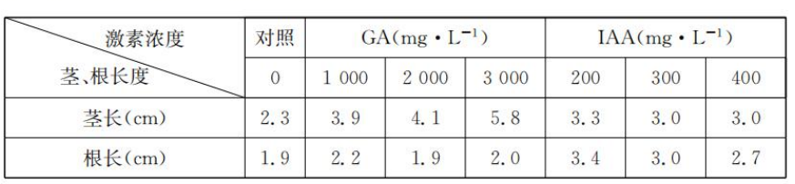
A.实验目的是探究不同浓度的GA 和IAA 对该野草茎、根生长的影响
B.欲探究GA和IAA间的相互作用，则需增加用GA+IAA处理种子的实验组
C. 实验结果表明，生长素对该野草幼根生长的生理作用表现出两重性
D. 赤霉素和生长素均不能直接参与植物细胞的代谢活动
11.塘是陆地上常见的一类极小型静水水体。氧化塘是利用塘系统快速的物质循环，达到净化水体作用的一类塘系统，一般指利用植物、微生物的天然净化能力对污水进行生物处理的构筑物的总称，被大量运用在养殖塘尾水净化、污水厂的尾水处理等工程中。下列说法正确的是
A. 氧化塘中所有的植物和微生物共同构成群落
B. 食物链与食物网是氧化塘中能量流动的渠道
C. 氧化塘因物质循环速率快而能实现物质的自给自足
D. 氧化塘净化水体的作用属于生物多样性的直接价值
12.物种保护是保护生物多样性的重要内容。在生物多样性的保护中，要根据重点保护物种如珍稀濒危物种、具有重要经济价值的栽培植物、野生动物的驯化近缘种等来确定优先保护物种。下列相关叙述错误的是
A.生物多样性包括遗传多样性、物种多样性和生态系统多样性
B. 优先保护物种只具有生物多样性的直接价值和间接价值
C. 可通过建立植物园、动物园及自然保护区等来保护濒危物种
D. 种子库、精子库的建立可实现对优先保护物种基因的保护
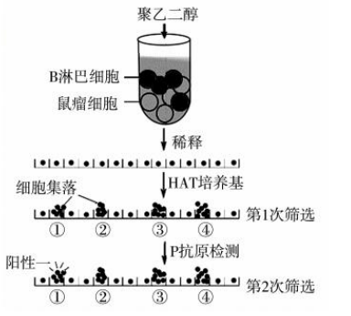
13.右图为利用小鼠制备单克隆 P抗体的过程示意图，图中 HAT培养基为选择性培养基，只有杂种瘤细胞能在该培养基中生活。据图分析，下列说法错误的是
A.获取B淋巴细胞前需要给小鼠注射P抗原
B.加入的聚乙二醇可促进B细胞和瘤细胞融合
C.细胞集落①②③④为单个鼠瘤细胞的克隆
D. 细胞集落①能无限增殖且产生 P抗体
14.动物细胞的大规模培养常用来生产生物产品。下列相关叙述错误的是
A.制备动物细胞悬液时需用胰蛋白酶处理所培养的组织细胞
B.培养液中的葡萄糖与生长因子可作为碳源为细胞提供能量
C.细胞系细胞可无限增殖，适合用来生产某些细胞产品
D.向培养液中通入含 5%CO2的空气，利于细胞代谢和维持培养液的pH
15.紫杉醇是紫杉细胞的次级代谢产物，能抑制细胞的有丝分裂，具有良好的抗癌作用。利用植物组织培养技术，可从紫杉的愈伤组织中提取紫杉醇。用MS培养基培养紫杉愈伤组织时需加入IAA和 6-BA（细胞分裂素），两种激素对细胞内紫杉醇含量的影响如下表。下列说法错误的是
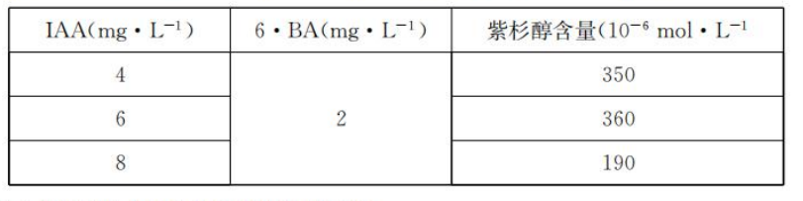
A.植物的愈伤组织是具有分生能力的薄壁细胞
B.外植体经脱分化和再分化过程形成愈伤组织
C.细胞内紫杉醇的积累不利于愈伤组织细胞的快速增殖
D.相对而言，IAA和6-BA浓度比为 3∶1时利于紫杉醇的合成
二、选择题∶本题共5小题，每小题3分，共15分。每小题有一个或多个选项符合题目要求，全部选对得 3 分，选对但不全的得1分，有选错的得0分。
16.在胎儿手的发育过程中，五个手指最初是连在一起的，后来随着指间细胞的自动死亡，才发育为成形的手指（如图）。下列相关叙述合理的是
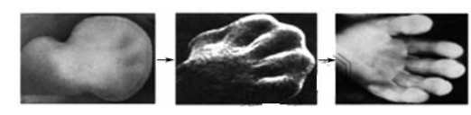
A. 染色体的复制与均分保证了胎儿的亲、子代体细胞遗传物质的稳定性
B. 不同部位手指细胞中基因的执行情况不同，但细胞内存有相同的 mRNA
C.胎儿指间细胞的死亡是由基因控制的细胞程序性结束生命的过程
D. 随着分裂次数的增加，指间细胞的端粒 DNA 序列受损而使细胞发生分化
17.甲、乙、丙、丁为自然界中现存的四个植物物种，它们之间存在着或远或近的亲缘关系。
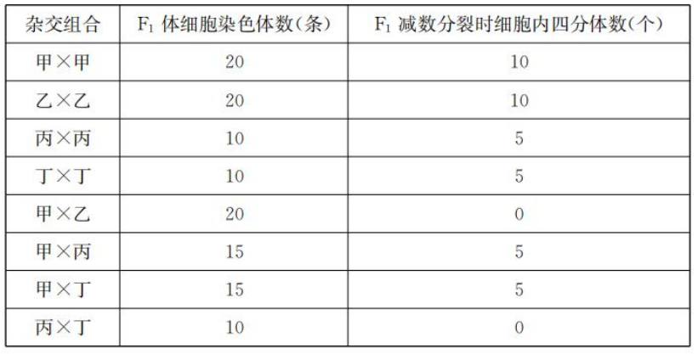
现用四个物种的植株进行种内或种间杂交产生F₁，F₁体细胞染色体数目和其减数第一次分裂前期细胞内四分体的数目见上表。据此分析，能得出的合理结论是
A.甲物种起源于丙和丁的有性杂交
B. 乙物种起源于丙和丁的有性杂交
C.甲和丙杂交、甲和丁杂交所产生的 F₁都不可育
D.乙和丁杂交，其 F₁减数第一次分裂前期细胞中有5 个四分体
18.现代研究认为，形成动作电位时离子的流动主要与两种通道有关∶即电压门控 Na⁺通道和电压门控 K⁺通道，它们可以选择性地开放或关闭而控制相应离子的通过。电压门控 Na⁺通道有激活态和失活态两种门控状态，K⁺通道有开放或关闭两种状态，如图所示。下列分析正确的是
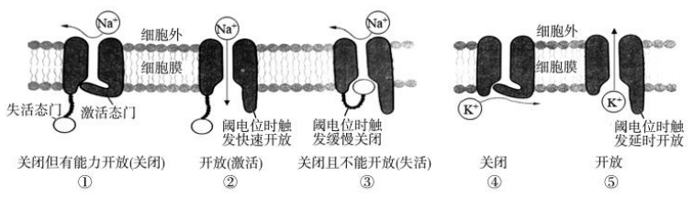
A. Na⁺通道的激活态有①关闭和②激活两种情形
B. K⁺通道与 Na⁺通道相比不存在失活态
C.静息状态时 Na⁺通道处于③，K⁺通道处于⑤
D. 动作电位发生时 Na⁺、K⁺通道的开放状态存在差异
19.种群是生物存在和群落建立的基本形式，种群特征可揭示种群的现状及发展趋势，而群落特征则反映了群落对环境的适应性。明确生物的种群和群落特征是构建符合其适宜生境的前提。下列关于种群和群落的叙述，错误的是
A. 种群研究的核心是个体和种群的特征以及环境容纳量
B. 只有影响种群性别比例的环境因素才能影响种群数量
C.群落结构随着阳光等季节性变化而变化的现象属于群落演替
D. 群落的形成是不同物种及这些生物与环境协同进化的结果
20.通常情况下，生长在平板上的菌落中央较厚而边缘较薄，菌落边缘的细胞比中央的细胞生长快。下列说法正确的是
A. 菌落边缘细胞因发生 了变异而生长较快
B. 菌落边缘的细胞获得的营养多、代谢快
C. 菌落外围的细胞易获得氧气，有氧呼吸快
D. 菌落边缘的细胞周边代谢产物积累少，生长快
三、非选择题∶本题共 5 小题，共 55 分。
21.（12分）
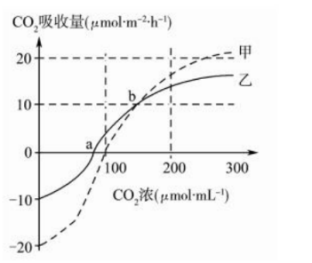
在适宜的环境条件下，某科研小组探究 CO₂浓度对甲、乙两种植物幼苗光合作用强度的影响，实验结果如图所示。请回答∶
（1）实验中的无关变量有___（写出两种即可）。为减小无关变量对实验结果造成的影响，这些无关变量应_____。
（2）图中a 点时，限制乙光合作用速率的环境因素主要是_____。
b 点时，在叶绿体中为 C₃ 转化成葡萄糖提供能量的有机物有_____，叶肉细胞中葡萄糖等有机物氧化分解产生还原氢，该还原氢的作用是_____。
（3）实验发现，当环境中的 CO₂的浓度由100 μmol/mL倍增到 200 μmol/mL时，甲植物幼苗固定并未倍增，此时限制光合作用速率增加的因素可能是_____（答出两点即可）
（4）在上述环境条件下，若将上述实验所用的甲、乙植物幼苗放入同一透明密闭装置中培养，并使装置内 CO₂ 浓度保持100μmol/mL，一段时间后，长势较好的是_（填"甲"或"乙"）的幼苗，判断的依据是____。
22.（12分）
人的苯丙酮尿症（PKU）是一种单基因遗传病。该突变基因编码的多肽链中一个亮氨酸被异亮氨酸代替，造成苯丙氨酸无法正常转化为酪氨酸，从而开启旁路代谢，产生大量的苯丙酮酸，并在体内异常蓄积，导致疾病发生。下图为某家系遗传系谱，请据图作答∶
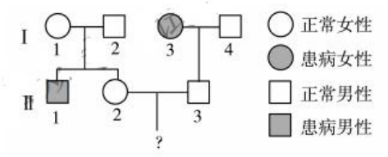

（1）人体中，酪氨酸是一种_____（填写"必需"或"非必需"）氨基酸。正常基因突变为 PKU 基因发生了____。
（2）PKU 的致病基因是_____（填"显性"或"隐性"）基因，位于_____（填"常染色体"或"性染色体"）上。
（3）Ⅱ-2与Ⅱ-3为一对新婚夫妇，他们生出患 PKU男孩的概率为____。假设该地区PKU发病率为1/1000，Ⅱ-1与该地区一正常女性结婚，所生孩子患 PKU的概率为_____。
（4）为降低人群中 PKU 的发病率，你给出的优生学建议是_____（答出两点即可）。
23. （10 分）
科研人员利用蛙进行了兴奋的产生与传导的相关研究，图1表示兴奋在蛙神经一骨骼肌接头中的传递过程，突触前膜释放乙酰胆碱（Ach）作用于受体 A（兼 Na⁺通道），使通道打开，Na⁺内流，进而引起骨骼肌收缩。图2是将剥离的蛙神经置于培养液中，给予适宜的刺激后其膜内 Na⁺含量和膜电位的变化情况。请回答∶
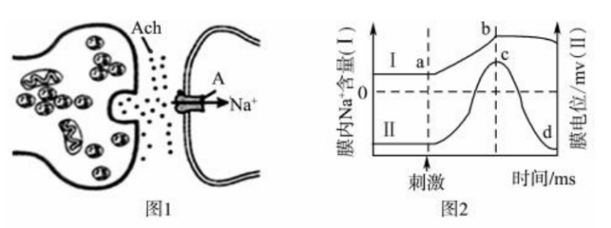
（1）图1中，Ach 的释放过程体现了细胞膜在结构上的特点是___;Ach是一种兴奋性神经判断的依据是__。
（2）神经纤维未受刺激以前，膜内电位呈负值，原因主要是____;依据图 2，____（填"能"或"不能"）判断受刺激后神经纤维膜内电位的变化只与 Na⁺有关，理由是___。
（3）科研人员用新配制的培养液重复实验时，所有操作与前面实验相同，检测结果发现C点与之前的实验相比有明显的升高，原因可能是__。
24.（10分）
某海域生态系统渔业资源种类多样、数量众多，其中以头足类，灯笼鱼和金枪鱼等资源量最为丰富。为开发和保护该海域资源，促进其生态平衡与可持续发展，某科研单位调查了该海域某年的渔业资源和生态环境，研究发现该海域能量来源主要为碎屑和浮游植物，相应的食物链即为碎屑食物链和牧食食物链，能量主要分布在6个"整合"营养级。在两种食物链中，能量在相邻两营养级间的传递效率如表所示（能量在Ⅰ和Ⅱ营养级间的传递效率为Ⅱ栏目中数据，以此类推）。请回答∶
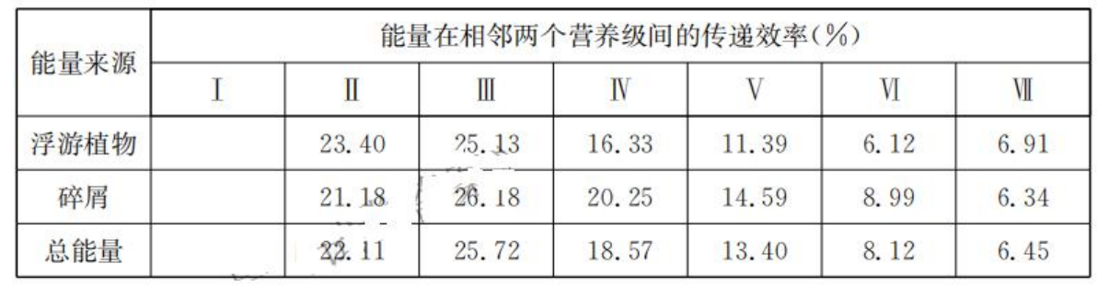
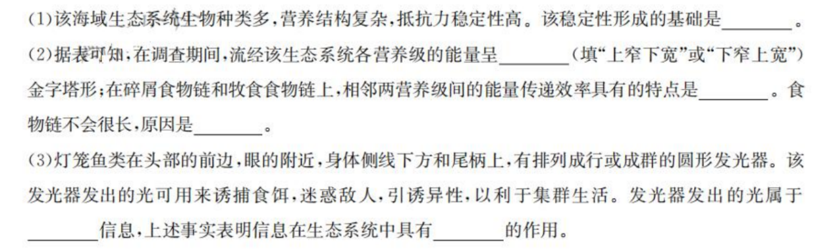（1）该海域生态系统生物种类多，营养结构复杂，抵抗力稳定性高。该稳定性形成的基础是__。
（2）据表可知，在调查期间，流经该生态系统各营养级的能量呈__（填"上窄下宽"或"下窄上宽"）金字塔形;在碎屑食物链和牧食食物链上，相邻两营养级间的能量传递效率具有的特点是____。食物链不会很长，原因是___。
（3）灯笼鱼类在头部的前边，眼的附近，身体侧线下方和尾柄上，有排列成行或成群的圆形发光器。该发光器发出的光可用来诱捕食饵，迷惑敌人，引诱异性，以利于集群生活。发光器发出的光属于____信息，上述事实表明信息在生态系统中具有___的作用。
25.（11分）
EV71是引起手足口病的肠道病毒，遗传物质为 RNA。VP1 蛋白是该病毒的主要表面抗原，通过基因工程可生产 VP1 蛋白，用于制备单克隆抗体。回答下列问题∶
（1）用EV71感染动物并从动物细胞中提取总RNA，反转录为DNA后进行PCR，获取VP1基因。上述过程所用的酶有____。
（2）VP1 基因的模板链为3'-CCTAG…VP1 基因…TTCGAA-5'，转录时子链的延伸方向和 PCR 时子链的延伸方向同为5'→3'，根据模板链分析，用于PCR的两个引物的碱基序列为____（引物为 DNA 单链，用5'、3'标注方向）。
（3）将 VP1 基因和质粒混合并用 BamH和 HindⅢ进行双酶切（如下图），双酶切的优点是____。利用酶切产物构建重组质粒并加入到含有大肠杆菌的培养液中，温育一段时间后，将菌液涂布在含新霉素和β一葡萄糖苷酸的培养基中。一段时间后，培养基上长出白色和蓝色两种菌落，其中含有重组质____，判断依据是____。
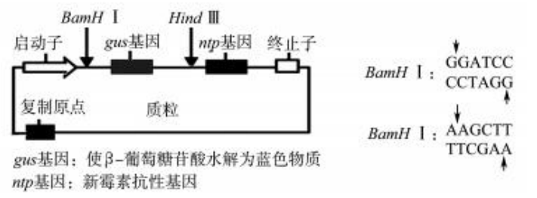
（4）工厂化生产VP1蛋白时，培养条件会影响大肠杆菌的VP1蛋白产量，这些培养条件有_（答出 3 条即可）

大教育山东联盟学校 2021届高三收心考试生物学科答案
一、选择题∶本题共 15 小题，每小题2分，共 30分。
1.A 2.D 3.B 4.B 5.B 6.B 7.C 8.C 9.B 10.C 11.B 12.B 13.C 14.B 15.B
二、选择题∶本题共5小题，每小题3分，共15分。全部选对得3分，选对但不全的得1分，有选错的得 0分。
16.ABC 17.AC 18.ABD 19.ABC 20.BCD
三、非选择题∶本题共 5 小题，共 55 分。
21.除注明外，每空 2 分，共12 分。
（1）光照强度、光照时间、温度、幼苗长势与数量等（1分） 保持相同且适宜（1分）
（2）CO₂ 浓度（1分） NADPH 和 ATP 与O₂结合生成水并释放能量
（3）NADPH和 ATP的供应速率;作用于光合作用的酶活性小，C₃的合成与还原速率慢;葡萄糖（光合作用产物）在叶绿体中的积累等（答案合理即给分）
（4）乙（1分） 该CO₂浓度下，乙植物幼苗对CO₂的吸收量大于0，而甲的等于0
22.共12 分，除标明外，每空 2分。（1）非必需（1分） 碱基对替换（1分）
（2）隐性 常染色体
（3）1/12 1/101
（4）禁止近亲结婚;对胎儿进行基因检测；减少接触诱变因素等
23.共10 分，除注明外，每空 2 分。
（1）具有一定的流动性（1分） Ach与受体 A 的结合使Nat内流，引起骨骼肌兴奋
（2）神经纤维细胞膜对K⁺有一定的通透性，部分K⁺外流导致膜内阴离子数量多于阳离子 不能（1分） 电位变为c的过程与Na⁺的内流有关，而由c恢复到d的过程中，细胞内 Na⁺含量变化不大，说明电位的恢复过程与其他离子（如 K⁺ ）有关
（3）新配制培养液中 Na⁺的含量比原来的培养液高
24.10 分，除标注外，每空 2 分。
（1）负反馈调节
（2）上窄下宽（1分） 在两种食物链上，低营养级间能量传递效率较高，高营养级间能量传递效率较低，且在相邻两营养级间的能量传递效率能量在不同食物链上相差不大 能量沿食物链流动时逐级递减
（3）物理（1 分） 调节种间关系，维持生态系统的稳定和有利于生物种群繁衍
25.共 11分，除注明外，每空 2分。
（1）逆转录酶、Tq醇（1分） （2）5'-GGATCC-3'、5'-AAGCTT-3
（3）防止目的基因（VP1）和质粒自身环化，有利于目的基因（VPI）和质粒的正向连接 白色菌落构建目的基因表达载体时切除了gw基因，在含β-葡萄糖苷酸的培养基上，含重组VPI 基因质粒的大肠杆菌不显蓝色
（4）培养基成分、气体环境、温度、pH、无菌环境

大教育山东联盟学校 2021届高三收心考试生物学科答案及解析
一、选择题∶本题共 15 小题，每小题 2分，共30分。
A 【解析】将"饼"制成溶液，滴加斐林试剂并水浴加热处理，如出现砖红色沉淀，则"饼"中含还原糖，A选项正确;加工制成的"饼"已无细胞结构，无法观察细胞中的脂肪滴，B选项错误;麦芽糖是一种植物二糖，人体细胞中没有麦芽糖，也不能直接吸收麦芽糖，C选项错误;糖类和脂质是细胞的重要能源物质，但人过多食用高糖高脂食品会引发高血压、高血糖等疾病，D 选项错误。
2.D 【解析】肝细胞能合成糖原、蛋白质，能合成多种血浆蛋白（分泌蛋白），具有旺盛的代谢能力，"内压细胞主要构成肝血窦（一种特殊的毛细血管）的壁"，因此，肝细胞含有的高尔基体和线粒体数目多于与内皮细胞，A选项正确;健康人体内，当血糖浓度过高时，胰岛素的分泌量增多，可促进血糖进入细胞，并在细胞内合成糖原;当健康人处于饥饿状态时，胰高血糖素分泌增多，可促进肝糖原分解和非糖物质转化为葡萄糖，并释放到血液中，B选项正确;肝巨噬细胞具有吞噬功能，具有处理与清除抗原的作用，其分解吞噬的细菌和异物主要依靠溶酶体的作用，C选项正确;同一个体的内皮细胞、巨噬细胞等体细胞均来源于同一个受精卵的有丝分裂，具有相同的基因型，但分化会形成的不同细胞，膜蛋白种类和数量在不同细胞上存在差异，D选项错误。
3.B 【解析】由题意知，该细胞处于减数第二次分裂后期，且正发生细胞质体积的均等分裂，为第一极体或次级精母细胞。中心粒的复制发生于细胞分裂间期，A选项错误;该细胞已经过减数第→次份裂，同源染色体已经分离并进入不同子细胞中，B选项正确;由于减数第一次分裂前期寸能发生非姐妹染色单体的交叉互换，故由姐妹染色单体形成的子染色体上可能存在等位基因，C选项错误;细胞膜从赤道板部位开始向内缢缩，即细胞正发生细胞质体积的均等分裂，说明该细胞蒋要产生第二极体或精细胞，D选项错误。
4.B 【解析】水分子通过水通道蛋白进行跨膜运输.该方式属于协助扩散，A 选项正确;水通道蛋白遭到破坏后，水分子仍可以通过自由扩散进出细胞，B选项错误;低温会影响细胞膜的流动性，有可能影响到水分子通过水通道蛋白的跨膜运输，C选项正确;水分子跨膜运输有可能是水通道蛋白参与的协助扩散，故水分子跨膜运输速率可能与水通道蛋白的数量有关，D 选项正确。
5.B【解析】噬菌体侵染大肠细菌实验中，噬菌体需用"P和3S分别进行标记，A选项错误;离心之前需对培养液进行充分搅拌，使噬菌体外壳与大肠杆菌分离，B选项正确;离心后噬菌体外壳位于上清液中，C选项错误;该实验证明了噬菌体 DNA 是噬菌体的遗传物质，不能证明 DNA 是主要的遗传物质， D选项错误。
6.B 【解析】肾脏细胞与小肠细胞中的apo-B基因的碱基序列相同，转录产生的 mRNA理论上应具有相同的长度，A选项正确;脱氨酶在小肠细胞中使mRNA序列改变，使终止密码子提前，其基因结构并没有改变，B选项错误;根据题干信息，人体的apo-B基因在不同细胞控制合成了不同的蛋白质，原因是mRNA中CAA 编码某种特定的氨基酸，其中的 C被 U替代后，形成了终止密码子 UAA，C、D选项正确。
7.C【解析】如果用a、b分别表示血友病和红绿色盲基因，则这对夫妇的基因为 X^{AB}Y、X^{Ab}
X^{aB}，据此可以预测这对夫妇如果再生育孩子，所生男孩要么患有血友病，要么患有红绿色盲，所生女孩均正常，A、B选项正确;如果第三胎为患两病的男孩，基因型为 X^{ab}Y，说明其母亲产生卵细胞过程中发生了基因突变或两条X染色体发生了交叉互换，C选项错误;如果第三胎为患病的女孩，则可能由其父亲的细胞中 发生基因突变引起，也可能在受精卵的分裂分化过程中发生基因突变而引起，D选项正确。
8.C 【解析】内环境稳态是其理化性质和组成成分保持相对稳定的状态。组成成分含量（浓度）的高低会影响内环境稳态。氧气、二氧化碳、葡萄糖、尿素、甲状腺激素、肾上腺素、血浆蛋白等都是内环境的成分，血红蛋白是红细胞的胞内蛋白，糖原存在于细胞内，不属于内环境成分。
9.B【解析】剧烈运动时机体产生大量的热量，若此时用冷水冲澡，皮肤受寒冷刺激后，汗腺的分泌减少，皮肤毛细血管收缩，不利于机体的散热，将会导致机体内热量积累引发疾病的发生。因此B选项符合题意。
10.C 【解析】从表中数据可知，GA和IAA的浓度不同，野草茎长、根长不同，因此该实验目的是探究不同浓度的GA和IAA对野草茎、根生长的影响，A选项正确;若想进一步探究GA和IAA之间相互作用的关系，则应该用 GA和IAA的混合液来处理野草种子的实验组，再将其与用 GA和IAA单独处理组的结果进行比较，进而得出GA和IAA之间的作用关系，B选项正确;与表中空白对照相比，不同浓度的 IAA 对野草幼根生长均为促进作用，未体现两重性，C选项错误;GA和IAA 均为植物激素，均不直接参与野草细胞的代谢活动，而是对野草的生命活动起调节作用，D选项正确。
11.B 【解析】氧化塘中所有的生物，除所有的植物和微生物外，还有消费者，共同构成生物群落，A选项错误;食物链与食物网是生态系统中物质循环和能量流动的渠道，B选项正确;氧化塘的环境不断的发生改变，有物质的输入和输出，C选项错误;氧化塘净化水体的作用属于生物多样性的间接价值，D选项错误。
12.B【解析】生物多样性包括遗传多样性（基因多样性）、物种多样性和生态系统多样性，A选项正确;优先保护物种可为人类提供生物多样性的直接价值、间接价值和潜在价值，B选项错误;生物多样性的保护可概括为就地保护和易地保护。就地保护是指在原地对被保护的生态系统或物种建立自然保护区以及国家公国等，易地保护是指把保护对象从原地迁出，在异地进行专门保护，如建立植物园、动物图以及濒危动植物繁育中心等，C选项正确;科研人员通过建立种子库、精子库、基因库等以实现对濒危物种基因的保护，D选项正确。
13.C【解析】获取B淋配细胞前需要用P抗原注射小鼠，用于产生相应的效应B细胞，A选项正确;聚乙二醇能促进细胞融合，B选项正确;在HAT培养基中，只有杂种细胞能生活，因此细胞集落①②③④为单个禁交瘤细胞的克隆，C选项错误;用P抗原进行检测，细胞集落①抗原一抗体反应呈阳性，说明细胞细胞集落①既能无限增殖，又能产生 P抗体，D 选项正确。
14.B【解析】制备动物细胞悬液时需要用胰蛋白酶处理动物组织，用以分散细胞，加入动物细胞培养液后可配制成动物单细胞悬液，A选项正确;动物细胞培养液中的葡萄糖能为细胞提供能量，生长因子主要用于调节细胞代谢，B选项错误;细胞系细胞具有无限增殖的特性，适于工厂化培养并用来生产某些细胞产品，C选项正确;空气中的氧气是细胞代谢所必须的，CO₂主要用于维持培养液的pH，D选项正确。
15.B【解析】愈伤组织是具有分生能力的薄壁细胞，A选项正确;外植体经脱分化形成愈伤组织，B选项错误;紫杉醇为细胞代谢产物，紫杉醇在细胞内积累不利于愈伤组织的增殖，C选项正确;从表中分析，IAA为6mg·L-1、6-BA为2mg·L-'时，细胞内紫杉醇含量最高，D选项正确。
二、选择题∶本题共5小题，每小题3分，共15分。全部选对得3分，选对但不全的得1分，有选错的得0分。
16.ABC【解析】胎儿手指发育过程中，细胞通过有丝分裂增加数目，有丝分裂过程中经过染色体的复制和精确均分，保证了亲子代细胞遗传物质的稳定性，A选项正确;胎儿手指发育过程中，细胞不断分裂分化，细胞分化是基因选择性表达的过程，细胞中遗传物质 DNA相同，由于基因的选择性表达导致 RNA的种类有差异，B选项正确;指间细胞的死亡属于细胞凋亡，即由基因决定的细胞程序性结束生命的过程，C选项正确;随着分裂次数增加，指间细胞的端粒 DNA序列逐渐缩短而使细胞走向衰老，进而出现细胞凋亡，D选项错误。
17.AC【解析】由甲、丙、丁3个物种的体细胞内染色体分别为 20条、10条、10条，且甲与丙杂交以及甲与丁杂交，所产生的Fi在减数第一次分裂前期细胞内的四分体数目分别5 个、5个，由此可推知，甲物种起源于丙和丁的有性杂交并经染色体加倍而成，A选项符合题意;由甲与乙杂交产生的 F 减数第一次分裂前期细胞内四分体数目为0，由此可推知乙物种在起源上与丙、与丁没有关系，B、D选项不符合题意。甲和丙杂交、甲和丁杂交所产生Fi 都有 15条染色体，减数分裂时能形成5个四分体，由此判断其减数分裂时同源染色体联会紊乱，难以产生正常的可育配子，C选项符合题意。
18.ABD【解析】由图①和②可看出，Na⁺激活状态有两种，通道关闭状态但有能力开放和通道开放状态，A选项正确;当 Na⁺通道的失活态门关闭且不能开放时处于失活态，而K⁺只有关闭状态和开放状态，无关闭后不能开放的状态，B选项正确;静息状态时非门控K⁺通道处于开放状态，Na⁺通道处于激活状态的通道关闭，C选项错误;动作电位发生时 Na⁺通道先于K⁺通道开放，导致膜内外两侧的电位发生变化，此时 Na⁺ 、K⁺通道的开放时间和状态存在差异，D选项正确。
19.ABC【解析】种群研究的核心是种群的数量特征和数量变化规律，A选项错误;种群的数量特征有种群密度、年龄组成、性别比例、出生率和死亡率、迁出率和迁出率等，影响种群数量特征的环境因素均能影响种群数量，B选项错误;由于阳光，温度和水分等随着季节而变化，群落的外貌和结构也会随之发生有规律的变化，并没有发生一种群落替代另一种群落的变化，C选项错误;群落的粉底是生物与生物、生物与环境协同进化的结果，D 选项正确。
20.BCD 【解析】与菌落中央的细胞相比，菌落边缘的细胞接触新培养基、易子获得氧气、营养，易于排出代谢产物，因此生长快，BCD 选项正确。
三、非选择题∶本题共 5 小题，共 55 分。
21.除注明外，每空 2 分，共 12分。
（1）光照强度、光照时间、温度、幼苗的长势与数量等（1分） 保持相同且适宜（1分）（2）CO₂ 浓度（1分） NADPH 和ATP 与 O₂ 结合生成水并释放能量
（3）NADPH和 ATP的供应速率;作用于光合作用的酶活性小，C₃的合成与还原速率慢;葡萄糖（光合作用产物）在叶绿体中的积累等（答案合理即给分）
（4）乙（1分） 该CO₂浓度下，乙植物幼苗对 CO₂的吸收量大于 0，而甲的等于0
【解析】1）根据题图分析，题中实验的自变量有CO₂浓度和植物种类，与题中实验相关的无关变量包括光照强度、光照时间、温度、不同植物幼苗的长势与数量等，要控制无关变量对实验结果的影响，应控制无关变量并使之保持相同且适宜。
（2）图中a点时，植物乙的幼苗对CO₂的净吸收量为0，即幼苗的细胞呼吸产生CO₂的速率与光合作用固定 CO₂的速率相等，此时限制幼苗光合作用的环境因素主要是 CO₂浓度。b点时，幼苗的光合作用强度大于其细胞呼吸，此时，在叶绿体中光反应产生 ATP、NADPH和氧气，其中的 ATP和 NADPH为G。转化成葡萄糖提供能量。B点时，氧气充足，此时叶肉细胞进行有氧呼吸，葡萄糖等有机物氧化分解所产生还原氢将与氧气结合生成水，释放大量的能量并合成 ATP。
（3）据图分析，环境中CO₂浓度由100μmol/mL倍增到 200 μmol/mL.时，甲幼苗的光合作用速率增大，但其光合作用速率并未增加一倍，此时无关变量成为限制作物光合作用速率增加的因素。该实验中，环境 CO 浓度的高低是自变量，光合作用速率是因变量，环境温度、叶绿体内酶的含量与活性等为无关变量。CO， 浓度增加一倍后，限制光合作用速率增加的因素可能是作用于光合作用的酶活性小，C。的合成与还原速率慢，也可能是NADPH和ATP的供应速率或葡萄糖（光合作用产物）在叶绿体中的积累等。
（4）据图可知，当 CO浓度为 100μmol/mL时，植物乙的幼苗对CO-的净吸收量为大于，即幼苗光合作用固定 CO， 的速率大于其细胞呼吸产生CO.的速率，而甲的幼苗对CO.的净吸收量为0。因此，若将甲、乙植物幼苗放入同一透明密闭装置中培养，并使装置内CO. 浓度保持100μmol/ml，一段时间后，长势较好的是乙的幼苗。
22.共12 分，除标明外，每空 2 分。
（1）非必需（1分） 碱基对替换（1 分）
（2）隐性 常染色体
(3)1/12 1/101
（4）禁止近亲结婚;对胎儿进行基因检测;减少接触诱变因素等
【解析】（1）人体内，酪氨酸可由体内的苯丙氨酸转化而来，为非必需氨基酸。由"该突变基因编码的多肽链中一个亮氨酸变被异亮氨酸代替"可知，正常基因突变为 PKU基因时发生了碱基对替换。（2）由Ⅰ-1与Ⅰ-2正常，生出的Ⅱ-1患病，可知PKU为隐性遗传病，再由Ⅰ-3 患病而Ⅱ-3正常，可以推断 PKU 基因位于常染色体上。
（3）如果用A、a表示这对基因，则Ⅱ-2 的基因型为 1/3AA、2/3Aa，Ⅱ-3的基因型为 Aa，生出患 PKU男孩子aa的概率为1/l2。人群中正常人为杂合子的概率为（2×1/100×99/100）/（2×1/100× 99/100+99/100×99/100）=2/101，Ⅱ-1基因型为aa，Ⅱ-1与该地区的一个正常女性结婚，所生孩子患 PKU的概率为 1/101。
（4）从优生的角度考虑，为降低人体中 PFU发病率，可以从禁止近亲结婚，对胎儿进行基因检测，减少接触致突变因素等角度提出建议。
23. 共 10分，除注明外·每空 2分。
（1）具有一定的流动性（1 分） Ach 与受体 A的结合使 Na⁺内流，引起骨骼肌兴奋
（2糖经纠维细胞膜对K⁺有一定的通透性，部分 K⁺外流导致膜内阴离子数量多于阳离子 不能（1分） 电位变为c的过程与Na⁺的内流有关，而由c恢复到d的过程中，细胞内Na⁺含量变化不大，说明电位的恢复过程与其他离子（如 K⁺）有关
（3）新配制培养液中 Na⁺的含量比原来的培养液高
【解析】（1）神经递质的释放是通过胞吐进行的，这一过程体现了细胞膜在结构上具有具有一定的流动性。Ach与受体A结合后，通道打开，Na⁺内流，引起突触后膜产生动作电位，骨骼肌收缩。能引起突触后膜发生电位变化的神经递质都属于兴奋性神经递质。
（2）神经末梢未受刺激之前，膜对K⁺有一定的通透性，部分 K⁺外流导致膜内阳离子数量少于阴离子，表现为负电位。从图2可看出，随Na⁺进入细胞内，相应细胞的膜电位逐渐发生改变，说明此时膜内电位的变化与 Na⁺内流有关，而由电位c变为d的过程中，Na⁺量的变化不大，但膜内电位下降，说明膜内电位的下降可能与其他离子（ 比如说 K⁺）有关。
（3）科研人员利用新配制的培养液重复操作，检测结果是C点与之前的实验相比有明显的升高，实验操作相同，能引起电位变化的只有培养液成分，故分析可得出新配制培养液中Na⁺的含量升高会引起 C点升高。
24.10 分，除标注外，每空 2 分。
（1）负反馈调节
（2）上窄下宽（1分） 在两种食物链上，低营养级间能量传递效率较高，高营养级间能量传递效率较低，且在相邻两营养级间的能量传递效率能量在不同食物链上相差不大 能量沿食物链流动时逐级递减
（3）物理（1分） 调节种间关系，维持生态系统的稳定和有利于生物种群繁衍
【解析】1）负反馈调节在生态系统中普遍存在，它是生态系统具备自我调节能力的基础，正是由于生态系统具有自我调节能力，生态系统才能维持相对稳定。
（2）据表可知，能量在相邻两个营养级间的传递效率均小于 1，流经该生态系统各营养级的能量呈上窄下宽金字塔形。不同食物链的能量在相邻两个营养级间的传递效率相差不大，且低营养级间能量的传递效率较高、高营养级间能量的传递效率较低。能量在沿食物链流动的过程中是逐级递减的，故食物链不会很长。
（3）解答该文的关键信息是"发光器发出的光可用来诱捕食饵，迷惑敌人，引诱异性，以利于集群生活"。发光器发出的光属于物理信息，利用发光器发出的光"诱捕食饵，迷惑敌人"，体现了信息在生态系统中具有调节种间关系，维持生态系统的稳定的作用;"引诱异性"以利于集群生活，体现了信息在生态系统中具有有利于生物种群繁衍的作用。
25.共 11分，除注明外，每空 2分。
（1）逆转录酶、Taq 酶（1 分）
(2)5'-GGATCC- 3'、5'-AAGCTT- 3'
（3）防止目的基因（VP1）和质粒自身环化，有利于目的基因（VPI和质粒的正向连接 白色菌落构建目的基因表达载体时切除了gus基因，在含 β一葡萄糖苷酸的培养基上，含重组VP1 基因质粒的大肠杆菌不显蓝色
（4）培养基成分、气体环境、温度、pH、无菌环境

